100G传输中的软判决技术
一、什么是软判决？
软判决是相对于硬判决而言的，与具体的纠错编码或后续算法没有必然关联。软硬判决的区别在于：硬判决以阈值为准绳，武断地对输入信号进行判定；软判决以阈值为参考，对输入信号进行猜测，并声明猜测的可信度。软判决并未判决，仅提供猜测信息和可信度信息，便于后续算法（如Viterbi算法）结合其他信息进一步处理、综合判定。
对于一般的单比特判决而言，判决软硬判决的不同在物理实现上表现为其对信号量化所采用的比特位数。硬判决对信号量化的比特数为1位，其判决结果非“0”即“1”，没有回旋余地。软判决则采用多个比特对信号进行量化，一个比特为猜测信息，额外的比特提供该猜测的可信度信息。
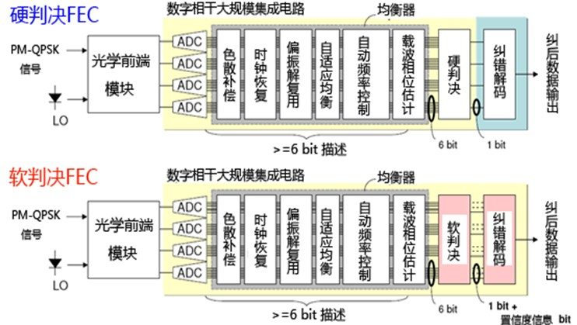
图1.基于数字相干接收PM-QPSK调制100G接收机软硬判决实现方式的结构对比
二、为什么要采用软判决？
如图1所示，基于数字相干接收PM-QPSK调制100G接收机，不论其采用软判决还是硬判决，其信号处理结构和流程基本相同，不同之处在于软判决给后续的前向纠错编码（FEC）解码单元提供了额外的可信度信息，而硬判决仅提供单比特判决信息，抛弃了可信度信息，放弃了模数转换器和数字相干接收所提供的纠错优势。软判决所提供的可信度信息可以进一步提高FEC编码增益。如图2所示，2比特的软判决（1比特猜测信息＋1比特可信度信息）较1比特的硬判决，其性能有显著提升。一般而言，在相同开销和编码算法的情况下，软判决相对于硬判决可以获得1.1dB以上的编码增益提升。
纠错编码技术可以跳出传输物理层的限制，在逻辑层对一切物理传输损伤进行补偿，特别是对非线性效应影响的补偿。纠错编码的编码增益越大，相同传输距离下对入纤光功率的要求越低，接收机OSNR要求越小。另一方面，光信号在传输过程中OSNR越小，纤芯光功率强度的变化越小，纤芯折射率的波动越小，非线性效应的影响就越不明显。因此，对于主要受到非线性效应限制的100G光传输系统，1dB纠错编码增益对系统传输性能的提升远高于衰减或色散受限的光传输系统。根据中国移动、中国电信100G测试结果以及100G行标，G.655光纤时采用软判决的传输距离比硬判决多6个跨段，传输距离提升了60%。
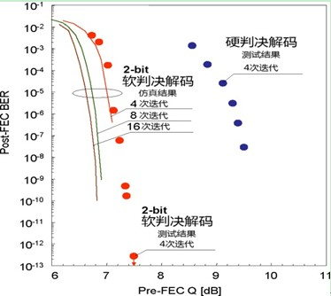
图2.软判决提高纠错编码增益
三、如何实现软判决？
软判决的实现得益于模数转换（ADC）的使用。100G要求模数转换器的有效比特位数（ENOB）大于6比特。图1所示为基于数字相干接收PM-QPSK调制100G接收机软硬判决实现方式的结构对比。输入光信号经光学前端光电转换为四路模拟电信号，四路模拟电信号经模数转换器在时间和幅度上离散量化为四路数字信号，经数字信号处理完成信道均衡和载波估计得到估计的四通道（Ix,Qx，Iy,Qy）数据用于判决。
从图1可以看出，软硬判决的差异仅在于四通道判决输出的比特数：硬判决对每个通道输出1个比特判决；软判决除了对每个通道输出1个比特的猜测信息外，还提供若干比特的可信度信息。软判决以判决阈值为参考提供猜测信息，以若干可信度阈值为参考提供可信度信息。图3为数字相干接收PM-QPSK单个偏振态上I,Q分量的软判决示例。该示例对I,Q分别给出3比特的软判决，其中以判决阈值为参考提供1比特猜测信息，以3个可信度阈值为参考提供2比特可信度信息。
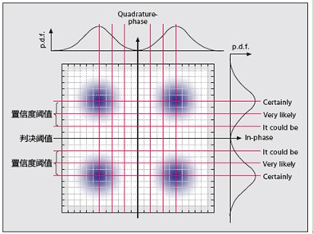
图3.数字相干接收PM-QPSK单个偏振态上I,Q分量的软判决示例
四、基于软判决的纠错编码
纠错编码算法与软判决没有必然联系，但某些纠错编码算法可以软判决所提供的可信度概率信息进一步提高编码的纠错能力，提高编码增益。基于软判决和迭代算法的第三代纠错编码，其编码增益可达到11dB以上，其典型代表为Turbo和LDPC编码，其中LDPC较Turbo编码具有更优的纠错特性和实现复杂度。LDPC码即低密度奇偶校验码（LowDensityParityCheck Code，LDPC），它是由Robert G.Gallager博士于1963年提出的一类具有稀疏校验矩阵的线性分组码，不仅有逼近Shannon限的良好性能，而且译码复杂度较低, 结构灵活，是近年信道编码领域的研究热点，目前已广泛应用于深空通信、光纤通信、卫星数字视频和音频广播等领域。LDPC码已成为第四代通信系统(4G) 强有力的竞争者，而基于LDPC码的编码方案已经被下一代卫星数字视频广播标准DVB-S2采纳。
五、烽火科技100G纠错编码技术
烽火科技100GDWDM采用了基于数字相干接收PM-QPSK调制技术，其纠错编码采用7%硬判决和13%软判决结合的方式，分别置于framer和ASIC中，如图4所示。其中，7%的硬判决纠错编码为G.975.1所定义的二级链接码，13% 软判决纠错编码为低密度奇偶校验编码（LDPC），这种组合实际上构成三级链接码。
之所以采用这种三级链接码，是因为LDPC编码具极强的大误码纠错能力，可以将2.5e-2的误码降低到1e-5以下，但LDPC因其解码过程出现环路和死锁导致“误码平层”问题，无法将误码降低到1e-12以下。烽火在外部采用G.975.1所定义的7%二级链接硬判决纠错编码消除了LDPC“误码平层”的影响，如图5所示。这种配置一方面利用了LDPC编码对大误码的纠错能力，利用外部硬判决纠错编码消除了“误码平层”的影响，另一方面利用成熟商用7%硬判决纠错编码的高增益尽可能地降低了LDPC编码的复杂度、功耗和时延，具有最优的性价比。例如，LDPC(9216,7936)＋RS(992,956)编码组合以3%硬判决纠错编码消除17%LDPC的误码平层可获得9.7dB净编码增益，而LDPC(4608,4080)+G.975.1则通过7% 硬判决纠错编码消除13% LDPC的误码平层获得11.5dB净编码增益且LDPC编码长度少一半。
烽火科技100G三级链接纠错编码以较小的编码复杂度、处理时延和功耗达到11.5dB的净编码增益和2E-2的纠前误码极限，极大的提高了系统的可靠性、稳定性和健壮性。
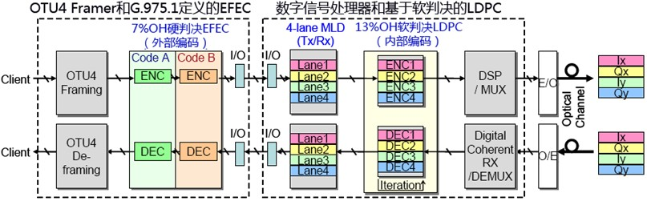
图4.烽火科技三级链接码
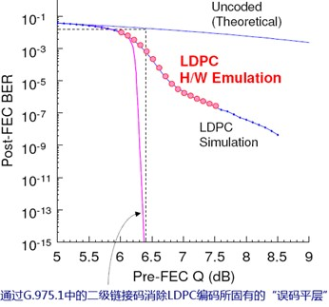
图5.外部纠错编码消除“误码平层”
六、100G软判决现网应用成熟问题及将来发展
由上述分析可以看出：基于数字相干接收PM-QPSK调制100G接收机，不论其采用软判决还是硬判决，其信号处理结构和流程基本相同，不同之处在于软判决给后续的前向纠错编码（FEC）解码单元提供了额外的可信度信息，而硬判决仅提供单比特判决信息，抛弃了可信度信息，放弃了模数转换器和数字相干接收所提供的纠错优势。（也就是说，仅从纯技术的角度而言，软判决相对于硬判决的成熟度问题实际上是一个伪问题。）
软判决所提供的可信度信息可以进一步提高FEC编码增益。根据电信以及移动100G测试结果以及100G行标来看，软判决比硬判决具备很多性能优势：①软判决纠前误码率极限高达2.5E-2，而硬判决的纠前误码极限为6E-3；②接收机OSNR容限:行标规定软判决为13dB（BOL），硬判决为14.5dB（BOL）；③传输距离:G.652软判决比硬判决多4段，G.655软判决比硬判决多6段。
从产业链的角度而言，软判决的产业链比硬判决更成熟。业界做DSP的芯片供应商，无一例外全部采用软判决技术，而硬判决只是一些厂家内部自行研究开发。
从成本的角度来看，软硬判的内部结构几乎完全相同，区别只在于DSP处理芯片。当前软判比硬判价格略高，原因是DSP前期投入太多，现阶段量产不多的情况下造成价格虚高。而一旦上量后，成本分摊下降非常快。从长远来看，由于软判决的产业链更成熟，软判决的整体价格可以做到比硬判更低。

